***CROCIERA SUL NILO***

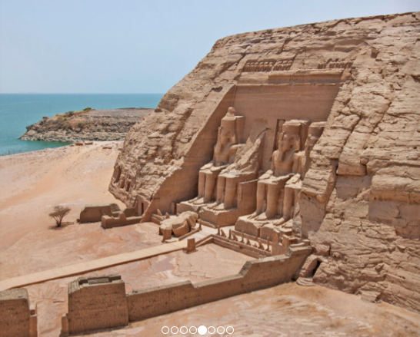 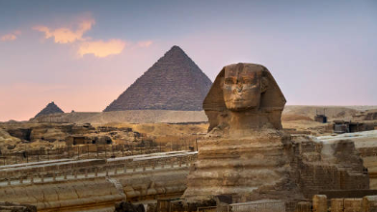

**DAL 2 AL 9 OTTOBRE 2023**

**Un itinerario di 7 notti alla scoperta delle meraviglie che rendono unico questo Paese. Un’esperienza indimenticabile lungo 5000 anni di storia. Il viaggio inizia con una crociera di 4 notti da Luxor verso Aswan, per ammirare le testimonianze dell'antico Egitto situate lungo questo tratto di Nilo e per poi terminare al Cairo**

**1° giorno - Luxor**

Arrivo a Luxor e trasferimento a bordo. Nel caso in cui l'arrivo a Luxor sia in tarda mattinata, il pranzo all'arrivo (non incluso) si potrà regolare in loco; nel pomeriggio la guida sarà a disposizione per organizzare eventuali visite facoltative. Cena e pernottamento a bordo.,Trattamento: cena.

**2° giorno - Luxor - Edfu**

Al mattino visita della sponda ovest del Nilo, il cimitero reale dell’antica Tebe dove furono sepolti i Faraoni del Nuovo Regno; qui si possono ammirare dall’interno le tombe reali che contengono le meraviglie dell’arte egizia. A seguire visita del tempio funerario della Regina Hatchepsut, meglio conosciuto come Deir El Bahari, e sosta ai Colossi di Memnon, due statue colossali che rappresentano il Faraone Amenofi III. Rientro sulla sponda est del Nilo per la visita al complesso templare di Karnak, dedicato al Dio Sole Amon Ra, dove viene evidenziata l’imponenza dell’architettura dell’antico Egitto e si prosegue con la visita al Tempio di Luxor, dedicato alla dea Nut e risalente alla XVIII dinastia. Rientro a bordo per il pranzo e inizio della navigazione verso Edfu. Cena e pernottamento a bordo.,Trattamento: pensione completa.

**3° giorno - Edfu - Kom Ombo - Aswan**

Visita del Tempio di Edfu dedicato al Dio Horus (Falco) il dio della protezione ed il signore del cielo, si tratta del tempio più completo in assoluto conservatosi fino ai nostri giorni. Rientro a bordo per il pranzo e proseguimento della navigazione verso Kom Ombo. Arrivo a Kom Ombo e visita al tramonto dell’omonimo tempio dedicato a due divinità, il dio coccodrillo Sobek e il dio Haroeris. Rientro a bordo e proseguimento in navigazione verso Aswan.,Trattamento: pensione completa.

**4° giorno - Aswan**

Prima colazione a bordo e mattina a disposizione; possibilità di effettuare l’escursione facoltativa ad Abu Simbel in pullman, per effettuare la visita dei famosi templi, capolavori salvati dalle acque del Lago Nasser e fatti erigere dal Faraone Ramses II. Pranzo a bordo della motonave e a seguire escursione in feluca sul Nilo. Cena e pernottamento a bordo.,Trattamento: pensione completa.

**5° giorno - Aswan - Il Cairo**

Al mattino visita del Tempio di Philae, di epoca romana e anch’esso riposizionato dopo la costruzione della Grande Diga. Rientro per il pranzo e trasferimento in aeroporto. Partenza per Il Cairo e all’arrivo trasferimento in hotel. Cena e pernottamento.,Trattamento: pensione completa.

**6° giorno - Il Cairo**

Al mattino visita del Museo Egizio del Cairo che racchiude innumerevoli capolavori. Dopo il pranzo si prosegue con la visita alla Cittadella di Saladino con la Moschea di alabastro. Cena e pernottamento in hotel.,Trattamento: pensione completa.

**7° giorno - Il Cairo**

Giornata dedicata alla visita della piana di Giza, sito archeologico dove si trovano le famose tre piramidi dei Faraoni Cheope, Chefren e Micerino e l’enigmatica Sfinge. Pranzo in ristorante locale e proseguimento per Memphis, prima capitale dell’Egitto Faraonico e poi fino a Sakkara con la piramide a Gradoni. Rientro in hotel, cena e pernottamento.,Trattamento: pensione completa.

**8° giorno - Il Cairo - Italia**

Prima colazione e trasferimento in aeroporto per il rientro in Italia.,Trattamento: prima colazione.

**QUOTA INDIVIDUALE DI PARTECIPAZIONE: EURO 2.150,00**

Supplemento camera singola: EURO 450,00

La quota di partecipazione comprende:

* Trasporto aereo con voli speciali NEOS da Malpensa a Luxor e da Cairo a Malpensa

* Volo interno da Aswan a Cairo con compagnia locale

* Franchigia bagaglio da stiva kg 15

* Navigazione Nilo con M/N LEGACY o similare

*Sistemazioni in camera a uno o due letti con servizi privati e trattamento indicato in

programma

* Visite indicate in programma

* Assistenza in loco di personale specializzato “Turisanda”

* Assicurazione Annullamento per motivi certificabili

* Assicurazione Medico e Bagaglio

* **VISTO D’INGRESSO**

**\*** Tasse aeroportuali

**ESCLUSO:**

Adeguamento carburante – Escursione Abu Simbel euro 105,00 - mance euro 35 ca.

LA PRESENTE S’INTENDE VALIDA PER PRENOTAZIONI EFFETTUATE ENTRO IL 12 MARZO CON ACCONTO DI EURO 250,00 – SECONDO ACCONTO DI EURO 250,00ENTRO IL 15 GIUGNO – SALDO ENTRO 31 AGOSTO

**IL VIAGGIATORE INCONSUETO – Via Mazzini 1/B – 29015 CASTEL SAN GIOVANNI (PC)**

**Tel. 0523.843698 – E-mail: info@ilviaggiatoreinconsueto.it**